研究生考试安排操作指引
为了方便研究生排考，新系统提供了培养单位安排好授课任务后，进行结课考试安排管理（补缓考暂无法在系统安排）。具体如下。

一、新研究生系统访问地址
http://authserver.gdufe.edu.cn/authserver/login?service=http://imy.gdufe.edu.cn/shiro-cas
进入融合门户后，添加应用。在“系统收藏”点击“+”，在应用中心搜索“研究生信息系统”并点击收藏。
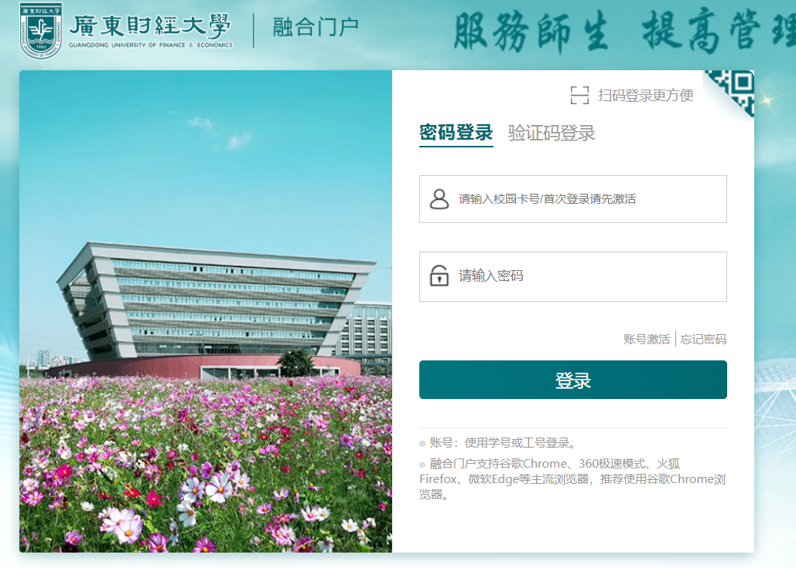
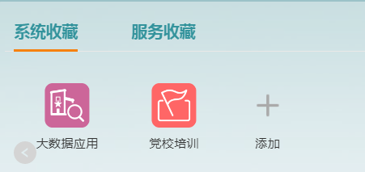
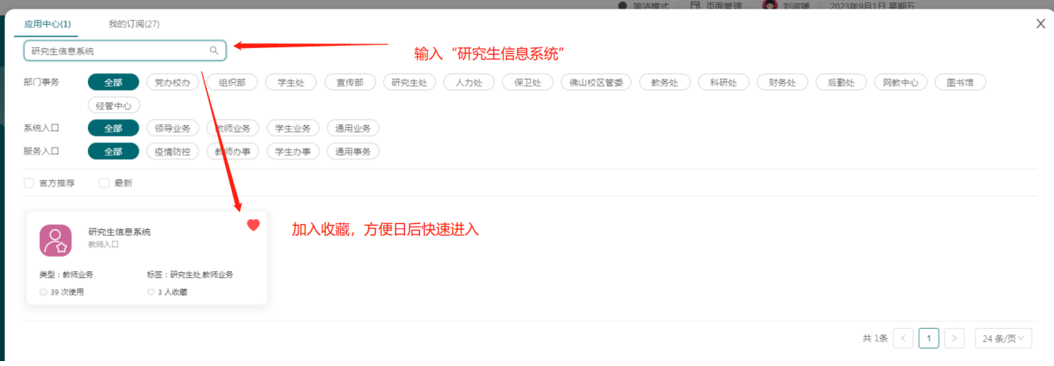

二、结课考试安排（学科秘书）

1、监考教师信息维护
- 功能路径：考试管理——考试资源管理——监考教师信息维护
- 用于维护好监考教师信息，安排监考老师前必须先维护好监考教师信息。操作如下：
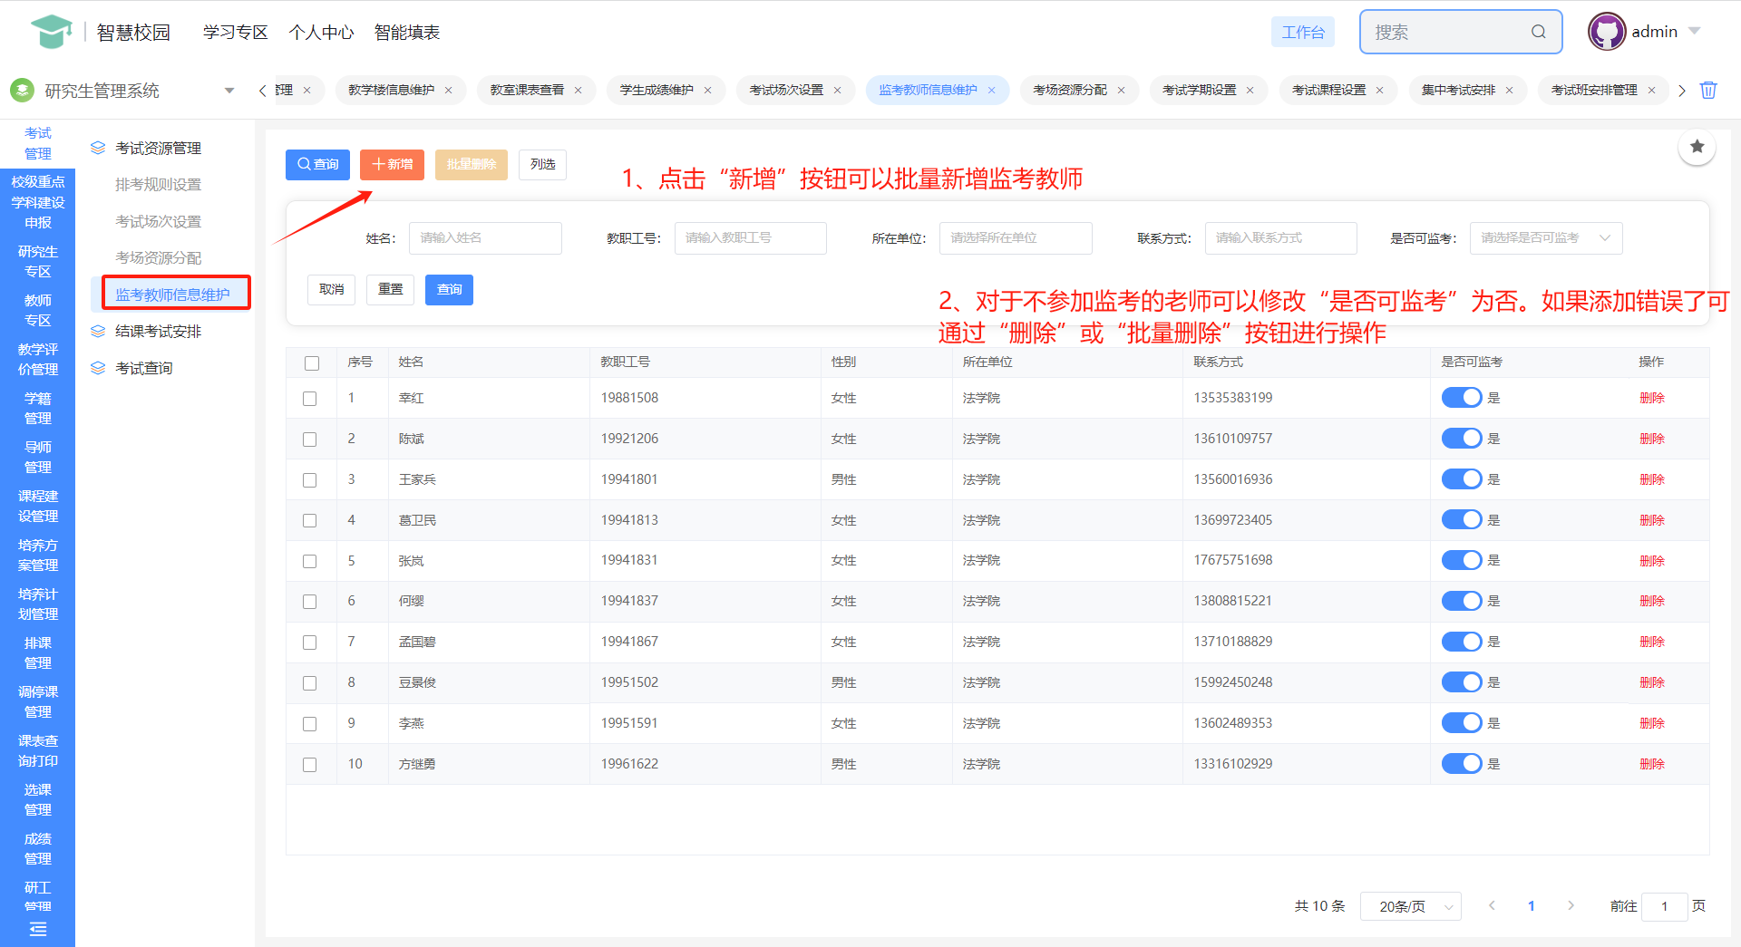

考试课程设置
- 功能路径：考试管理——结课考试安排——考试课程设置
- 在安排考试前，必须明确好考核方式、排考方式、开闭卷、考试形式。一旦安排了考试则不允许修改，操作如下：
- 修改考核方式：选中列表信息，点击“批量修改考核方式”
- 明确排考方式：排考方式分为集中考试、分散考试和随堂考试。集中考试一般是指考核方式为考试，且集中考试周组织学生集中进行考试的课程；分散考试一般是指非集中考试周且不在课堂时间完成学生的考试；随堂考试一般非集中考试周的考试，且利用课堂时间完成学生的考核。可以通过“初始化排考方式”的按钮批量生成，然后再选中列表信息，点击“批量修改考核方式”，进行修改调整。
- 批量修改开闭卷：选中列表信息，点击“批量修改考核方式”，进行修改调整。
- 批量修改考试形式：考试形式包括：笔试、机试，选中列表信息，点击“批量修改考核方式”，进行修改调整。
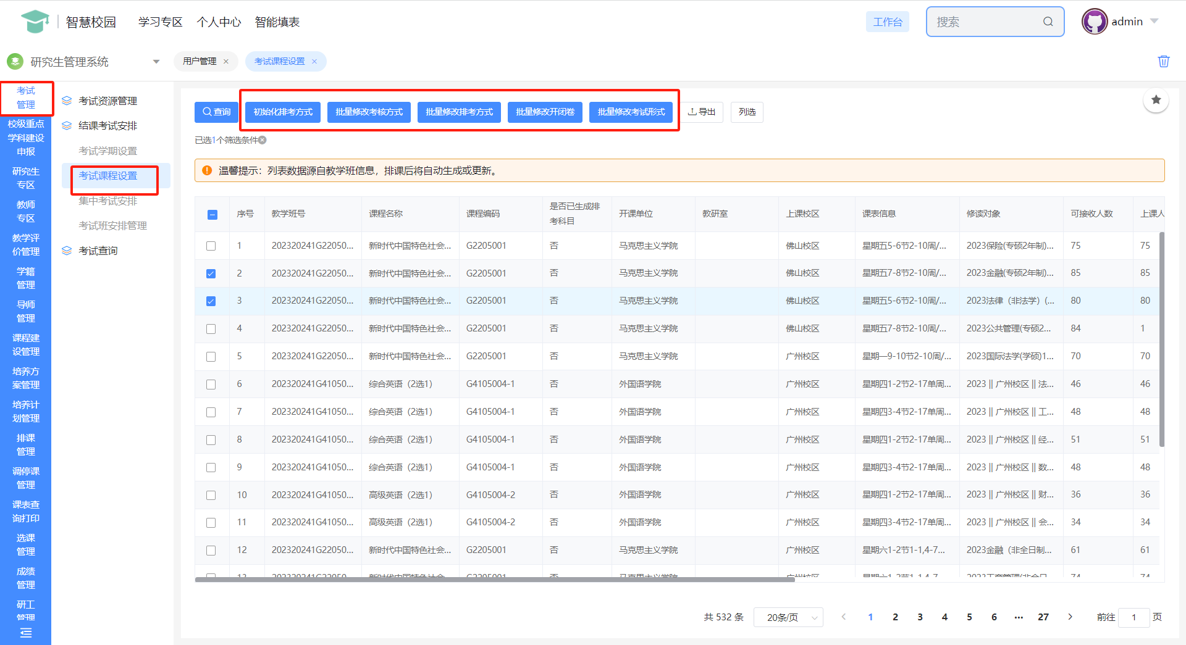

3、集中考试安排
- 功能路径：考试管理——结课考试安排——集中考试安排
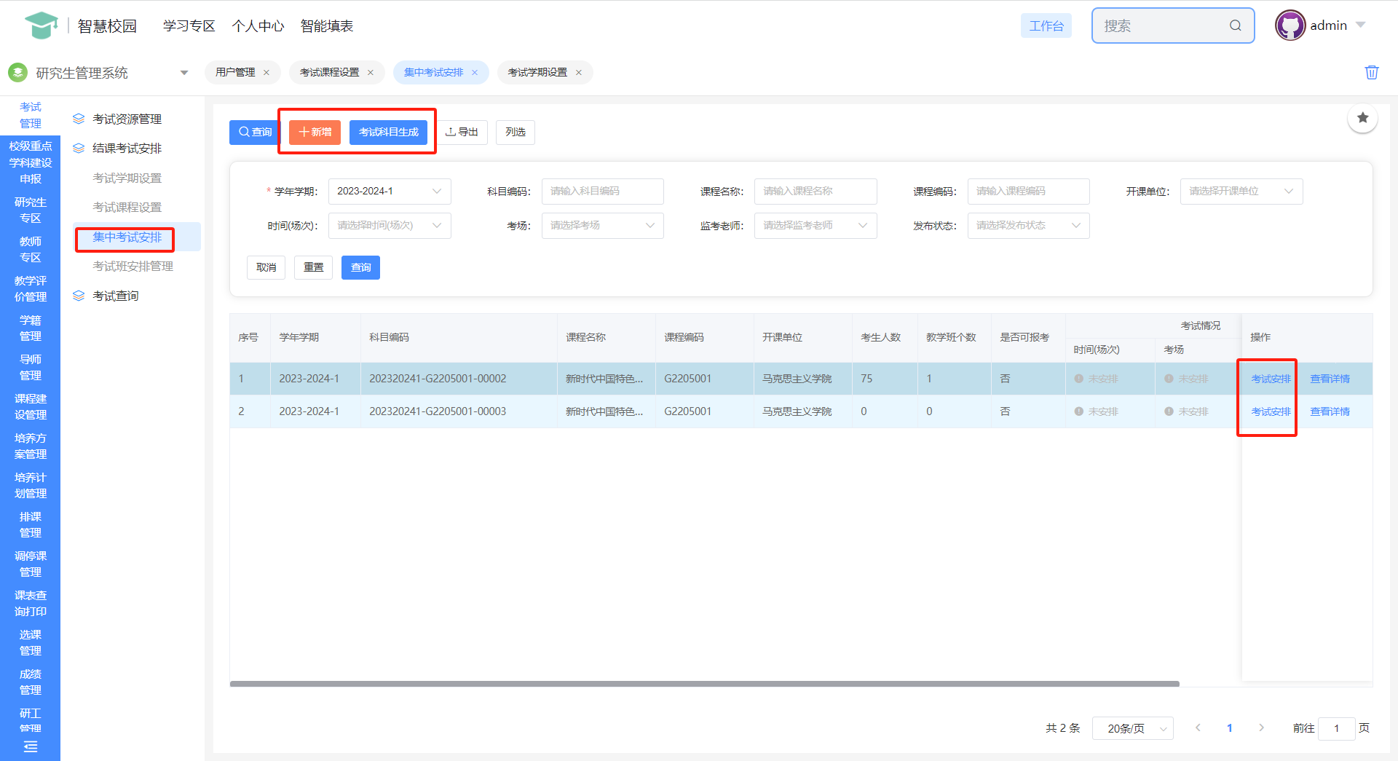

- 排考操作流程：
- 创建考试科目：通过“新增”或“考试科目生成”考试科目。
- 安排教学班：通过点击“考试安排”的按钮进入。点击“新增”按钮，将该课程下所有的教学班全部安排到该考试科目中。
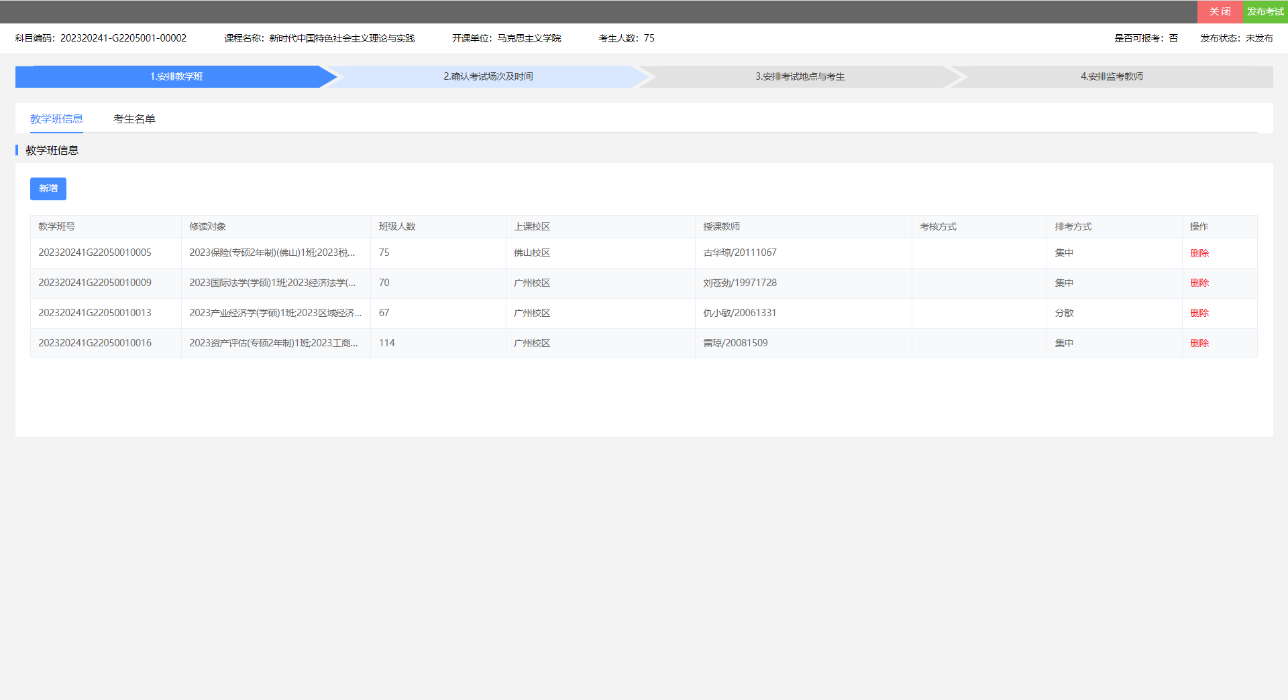
- 确认考试场次及时间：新增考试场次及时间信息，点击“新增”按钮，选中该科目的考试时间，系统支持相同科目分开多个时间进行考试。如机试时，将学生分成多个组在不同的时间进行考试。
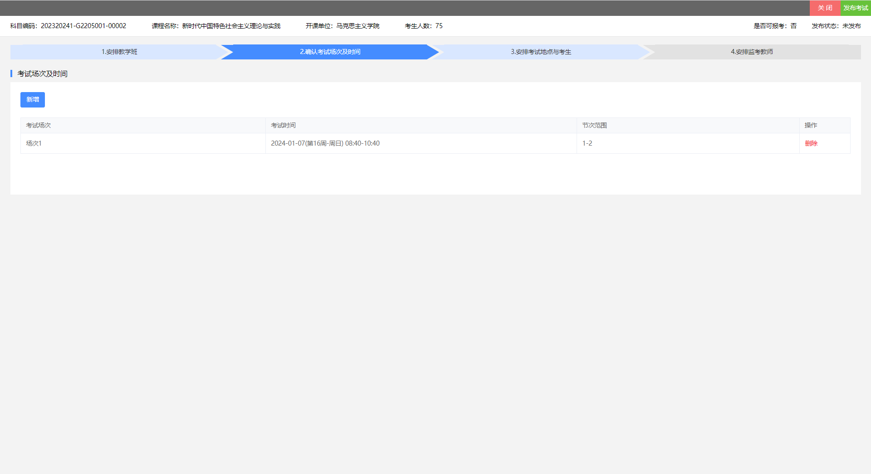
- 安排考试地点与考生：点击”新增“按钮，选中教室。然后在点击”预置考生“，则完成考试地点和考试的安排。
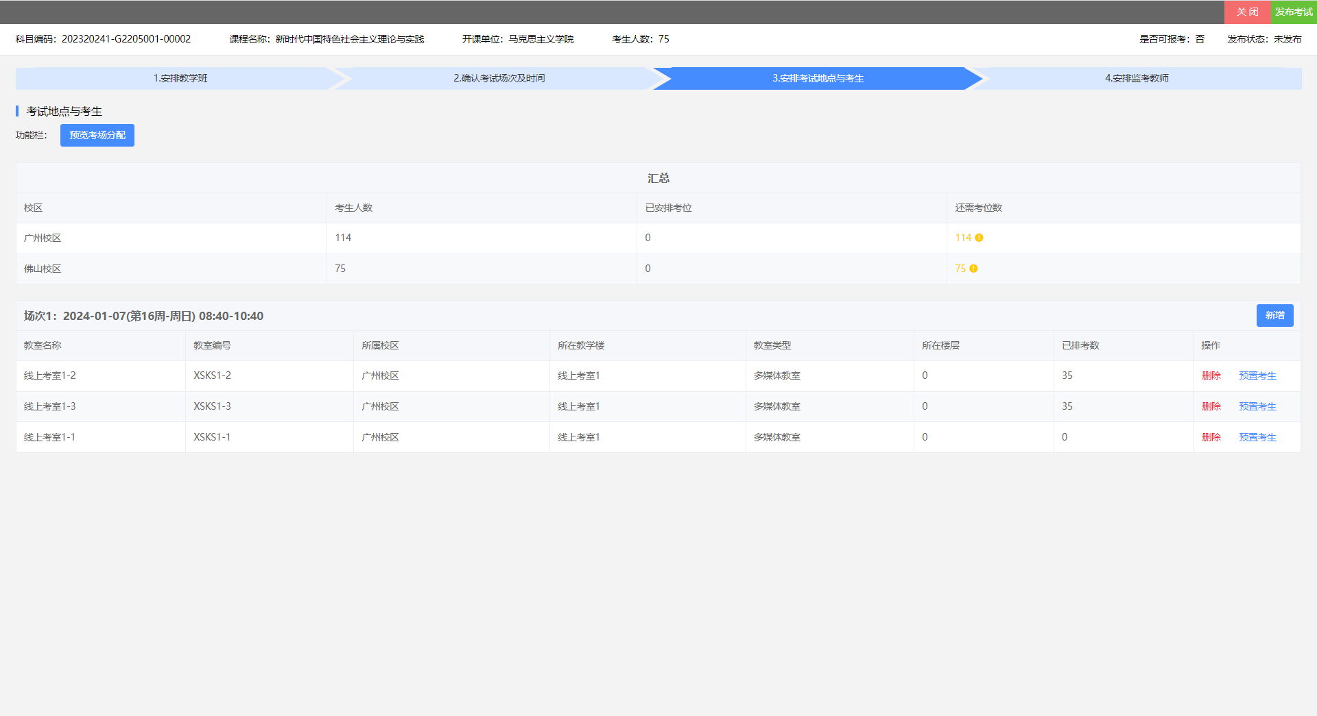
- 安排监考教师：点击”设置监考“，对每个考场安排监考教师。
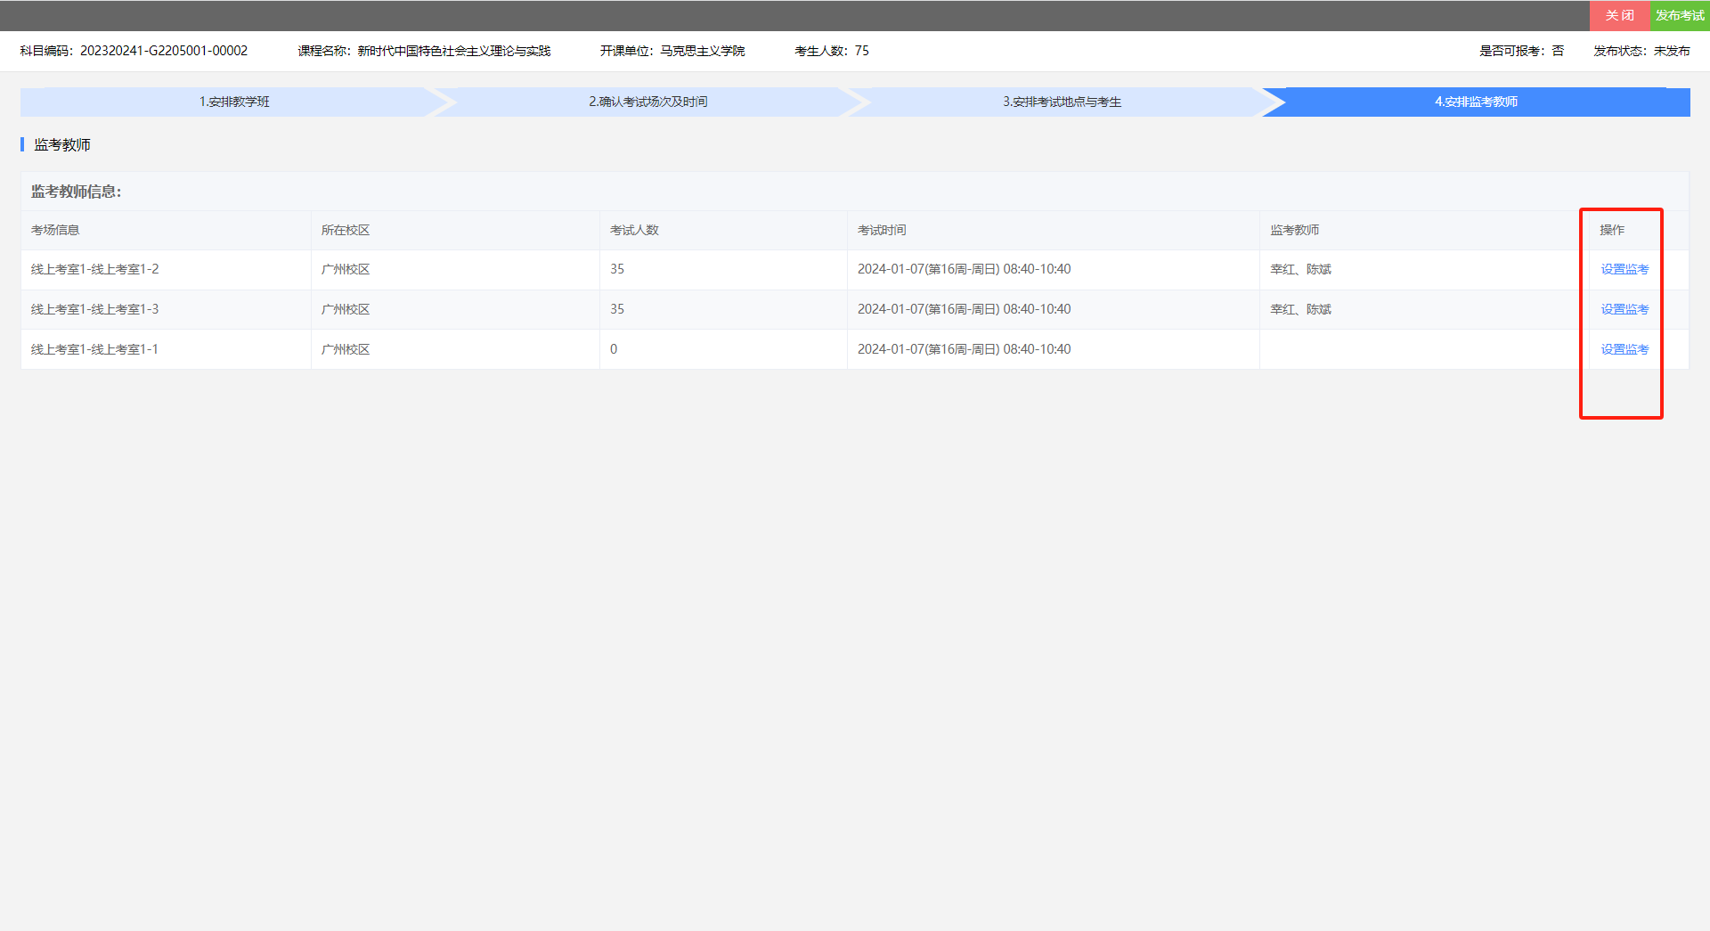
- 发布考试：完成考试科目的安排后，点击”发布考试“按钮，学生和监考老师就可以查看到考试安排信息。
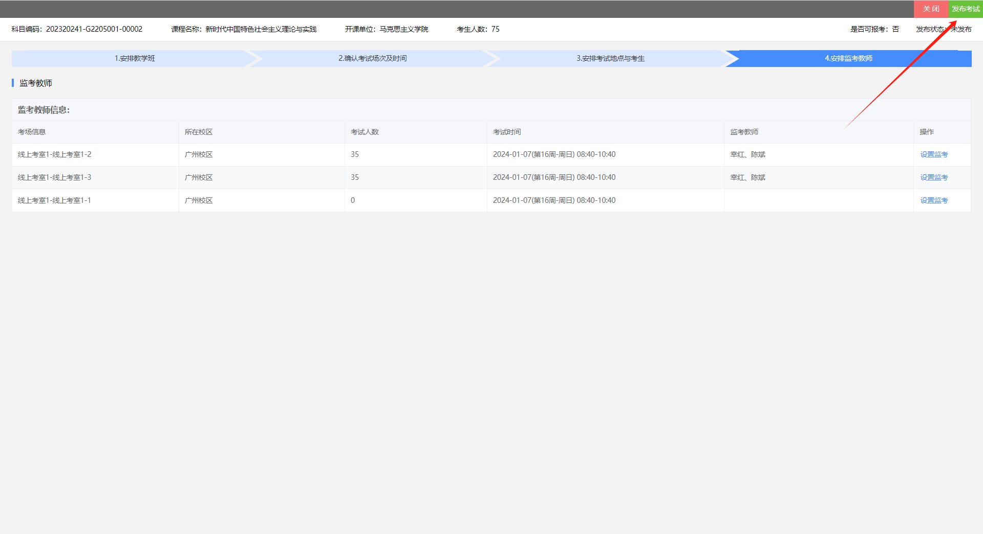

二、学生考试安排（学生）

1、学生考试安排
- 功能路径：研究生专区——学生考试安排
- 可以查看学生本人的考试安排信息。
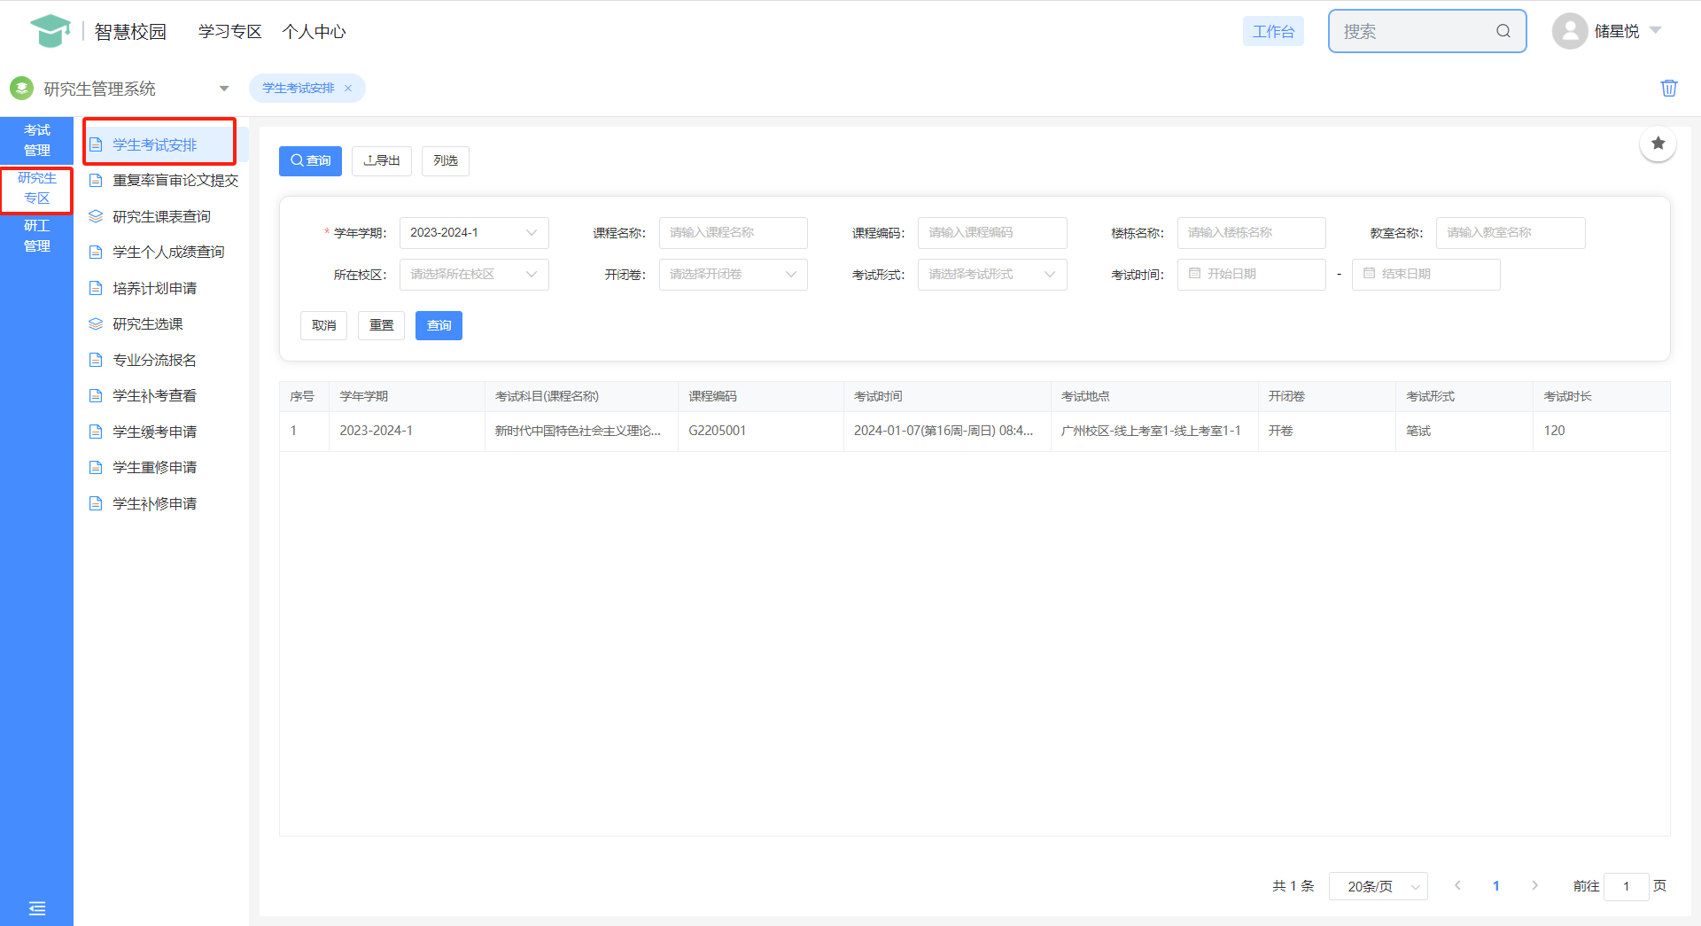

三、考试监考安排（教师）

1、考试安监考排
- 功能路径：教师专区——考试监考安排
- 可以查看教师本人的考试监考安排信息。
